**ALGORITMA STRUKTUR DATA**

**Tree – Theory**

**Lavina 2341760062**

**LATIHAN 1**

Buatlah binary tree dari expresi aritmatik berikut:

1. a * (b + c) / (e + (f – g))

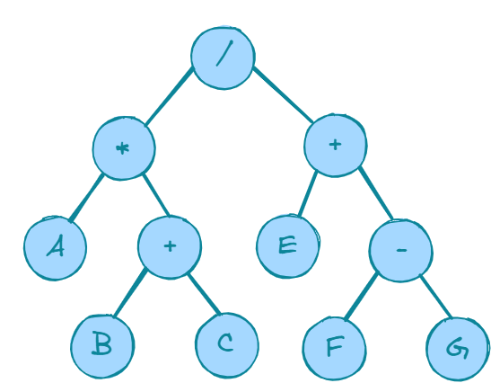

1. ((a * b) * c) + (d / e) * f

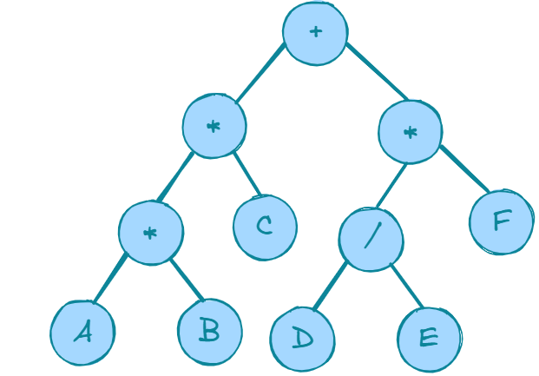

**LATIHAN 2**

Representasikan tree berikut dengan ilustrasi array dan linked list.

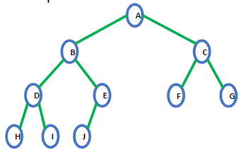

Dalam Array



Dalam linked list

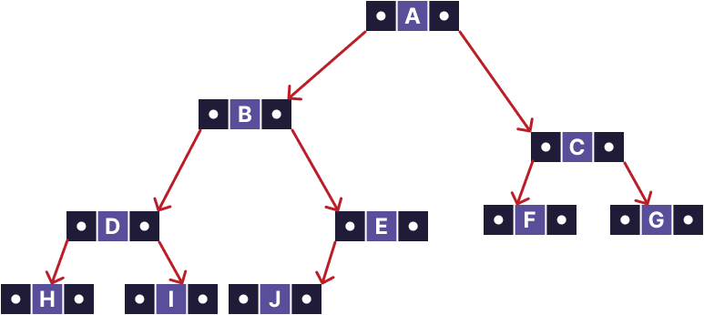

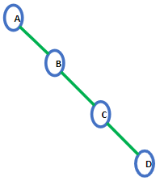

Dalam Array



Dalam linked list

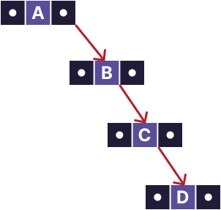

**LATIHAN 3**

Telusuri pohon biner berikut dengan menggunakan metode preorder, inorder, postorder, dan level order traversal.

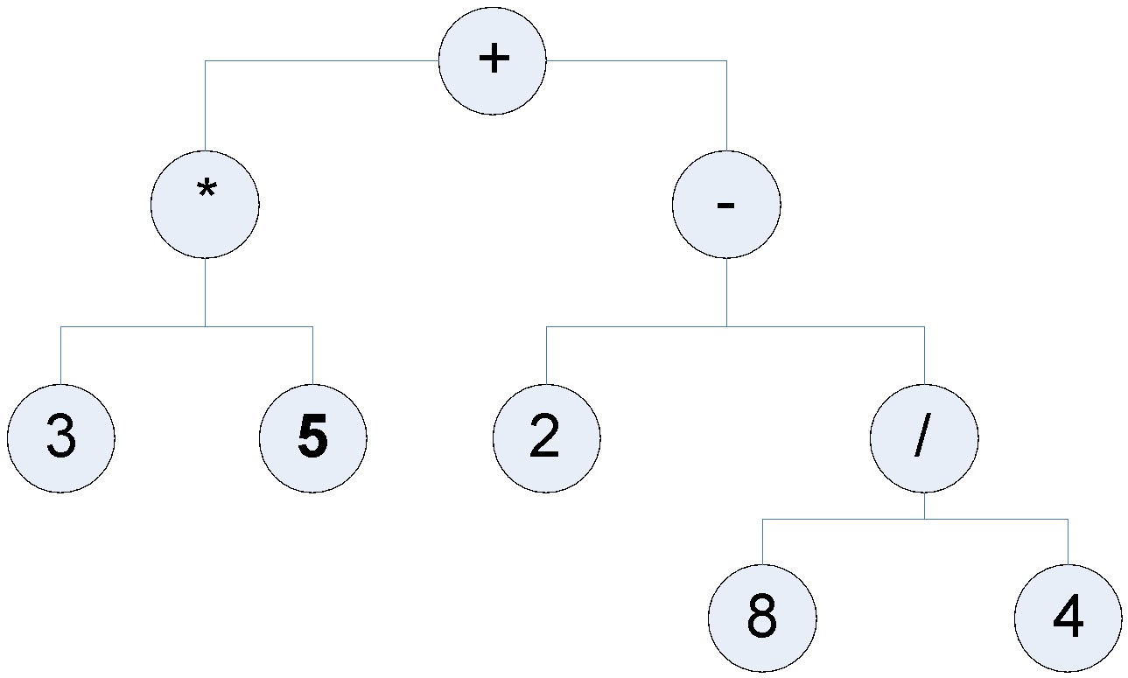

**Preorder :** + * 3 5 – 2 / 8 4

**Inorder :** 3 * 5 + 2 – 8 / 4

**Postorder :** 3 5 * 2 8 4 / - +

**Level Order Traversal :** + * - 3 5 2 / 8 4

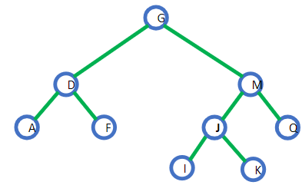

**Preorder :** G D A F M J Q I K

**Inorder :** A D F G I J M Q K

**Postorder :** A F D I K J Q M G

**Level Order Traversal :** G D M A F J Q I K

**LATIHAN 4**

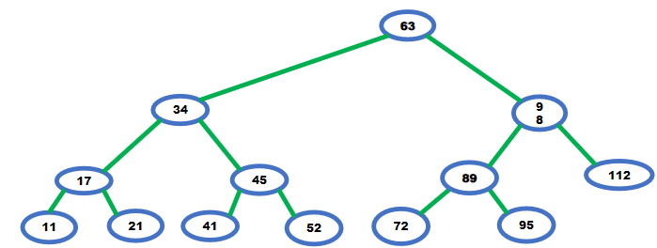

Terdapat data baru (40) yang akan ditambahkan dan data lama (98) yang akan dihapus.

Ilustrasikan operasi (find, insert, delete, display) yang akan dilakukan untuk mengatasi penambahan dan penghapusan data tersebut.

**Insert**

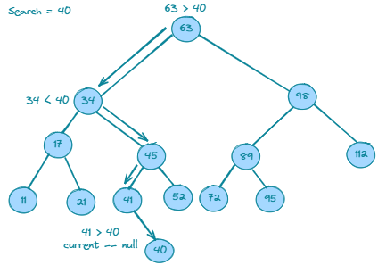

**Delete**

